รายงานผล
การเปิดโอกาสให้บุคคลภายนอกได้มีส่วนร่วมในการดำเนินงาน
รอบ ๖ เดือนแรก ประจาปีงบประมาณ พ.ศ. ๒๕๖8


เทศบาลตำบลยางตลาด
อำเภอยางตลาด จังหวัดกาฬสินธุ์

สรุปผลการดำเนินการเพื่อเปีดโอกาสให้บุคคลภายนอกได้มีส่วนร่วม
ในการดำเนินงานของเทศบาลตำบลยางตลาด
รอบ ๖ เดือนแรก ประจาปีงบประมาณ พ.ศ. ๒๕๖8
ปีงบประมาณ พ.ศ. ๒๕๖๗ รอบ ๖ เดือนแรก ตั้งแต่วันที่ ๑ ตุลาคม ๒๕๖7 ถึงวันที่ ๓๑ มีนาคม ๒๕๖8 เทศบาลตำบลยางตลาด ได้ดำเนินกิจกรรม /โครงการ ที่เป็นการเปิดโอกาสให้ บุคคลภายนอกได้มีส่วนร่วมในการดำเนินงานตามภารกิจของเทศบาลตำบลยางตลาด ดังนี้
๑. ชื่อกิจกรรม/โครงการ : งานประเพณีลอยกระทง
วัน/เดือน/ปี ที่ดำเนินการ : วันที่ ๒๖ - ๒๗ พฤศจิกายน ๒๕๖7
สถานที่ดำเนินการ : ณ บริเวณสวนเฉลิมพระเกียรติฯ อำเภอยางตลาด จังหวัดกาฬสินธุ์
  - ประเด็น/เรื่องในการมีส่วนร่วม
เทศบาลตำบลยางตลาด โดยท่านนายกเทศมนตรีตำบลยางตลาด เป็นประธานร่วมกับคณะ ผู้บริหารท้องถิ่น พนักงานเทศบาล สมาซิกสภาเทศบาลตำบลยางตลาด ผู้แทนโรงเรียนในเขตเทศบาลตำบล ยางตลาด กำนัน/ผู้ใหญ่บ้านทุกหมู่บ้าน ประธานชุมชน/ อสม. ทุกหมู่บ้าน ดำเนินการประขุมเตรียมความ พร้อมการดำเนินโครงการประเพณีลอยกระทง ประจำปี ๒๕๖7 ร่วมแสดงความคิดเห็นและกำหนด หลักเกณฑ์การประกวด ขบวนแห่ของแต่ละขุมซน และการแต่งกายของผู้เข้าร่วมขบวน เปีดโอกาสให้ส่วน ราซการ สถานศึกษา รัฐวิสาหกิจ หน่วยงานเอกซน ร้านค้า ซมรม องค์กรต่าง ๆ แสดงความประสงค์ เสนอกิจกรรมที่จะเข้าร่วมในการจัดกิจกรรมประเพณีลอยกระทง ประจำปี ๒๕๖7
๑.2 สรุปข้อมูลของผู้มีส่วนร่วมมีผู้เข้าร่วมกิจกรรม/โครงการ ได้แก่
มีผู้เข้าร่วมประชุม ประกอบด้วย ผู้บริหารท้องถิ่น พนักงานเทศบาล จำนวน ๑๒๐ ท่าน
- สมาชิกสภาเทศบาลตำบลยางตลาด จำนวน ๑๒ ท่าน
- ผู้แทนโรงเรียนในเขตเทศบาลตำบลยางตลาด จำนวน ๕ ท่าน
- กำนัน/ผู้ใหญ่บ้าน/ จำนวน ๓๐ ท่าน
- ประธานชุมชน/ อสม. ในเขตเทศบาลตำบลยางตลาด จำนวน ๑๒๐ ท่าน
- ประชาชนในพื้นที่เทศบาลตำบลยางตลาด จำนวน ๕๐๐ ท่าน
- เด็กและเยาวชน ในพื้นที่เทศบาลตำบลยางตลาด จำนวน ๒๐๐ ท่าน

๑.๓ ผลจากการมีส่วนร่วม
ที่ประชุมมีมติให้มีการจัดโครงการ ประเพณีลอยกระทง ประจำปี ๒๕๖7 โดยกำหนดจัด กิจกรรม วันที่ ๒๖ - ๒๗ พฤศจิกายน ๒๕๖7 ณ บริเวณสวนเฉลิมพระเกียรติฯ อำเภอยางตลาด จังหวัด กาฬสินธุ์ การจัดกิจกรรมลอยกระทง พนักงานเทศบาลมีความรัก ความสามัคคี รู้หน้าที่ ร่วมกันทำงานเป็น ทีม พัฒนาองค์กรได้อย่างมีประสิทธิภาพ และประชาชนในเขตเทศบาลตำบลยางตลาด ได้ร่วมอนุรักษ์สืบสานวัฒนธรรม จารีตประเพณีลอยกระทงให้คงไว้ ลือไปพ่อค้าแม่ค้าภายในขุมชมมีรายได้ และส่งเสริมการ ท่องเที่ยวในท้องถิ่นช่วยยกระดับเศรษฐกิจและสังคมของท้องถิ่น

๑.๔ การนำผลจากการมีส่วนร่วมไปปรับปรุงพัฒนาการดำเนินงาน
เทศบาลตำบลยางตลาด ได้นำความคิดเห็นของผู้ที่ร่วมการประชุมไปเป็นแนวทางการแก้ไข ปัญหา การบริหารจัดการโครงการ ประเพณีลอยกระทง ประจำปี ๒๕๖7 ดังนี้
- พัฒนาด้านการมีส่วนร่วมให้เกิดความสัมพันธ์อันดีและความสามัคคี ระหว่างชุมชน สถานศึกษา และเทศบาลตำบลยางตลาด
- พัฒนาเป็นแหล่งเรียนรู้ขนบธรรมเนียมประเพณีของภาคอีสานให้แก่เด็กและเยาวชน ผู้สูงอายุ และประชาชนทั่วไป เกิดความซาบซึ้งและเห็นคุณค่าของประเพณีไทย
- พัฒนาเด็กและเยาวชนภายในตำบล แสดงถึงความคิดริเริ่มสร้างสรรค์ กล้าแสดงออก
- ในด้านการแสดงของกลุ่มเป้าหมายได้มีการแสดงถึงความคิดริเริ่มสร้างสรรค์ กล้าแสดงออกใน ด้านต่าง ๆ เช่น แสดงถึงภาวะการเป็นผู้นำ แสดงความคิดริเริ่มสร้างสรรค์ ฯลฯ

ประมวลภาพกิจกรรม

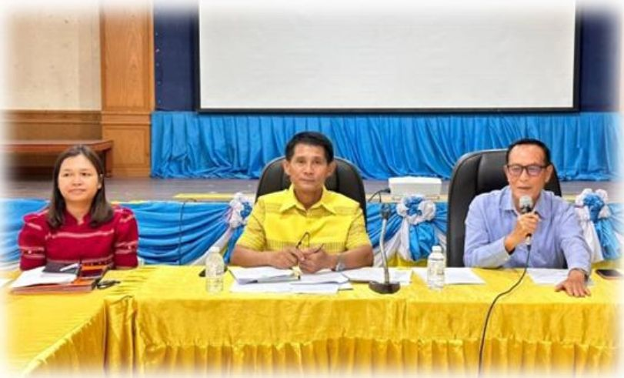
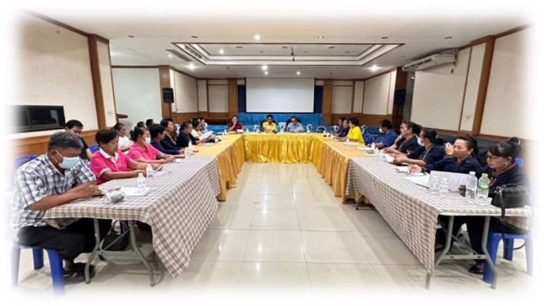
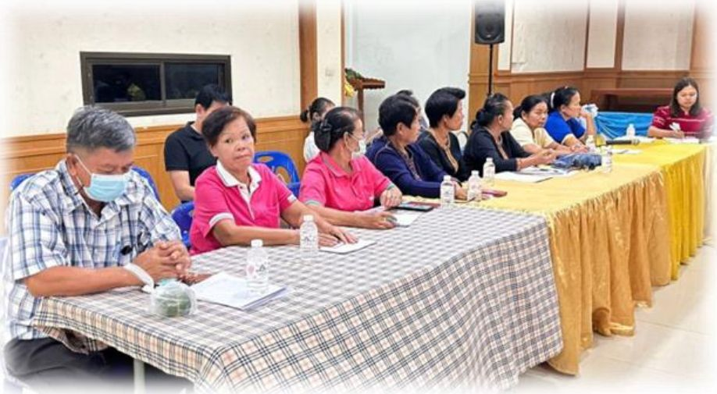
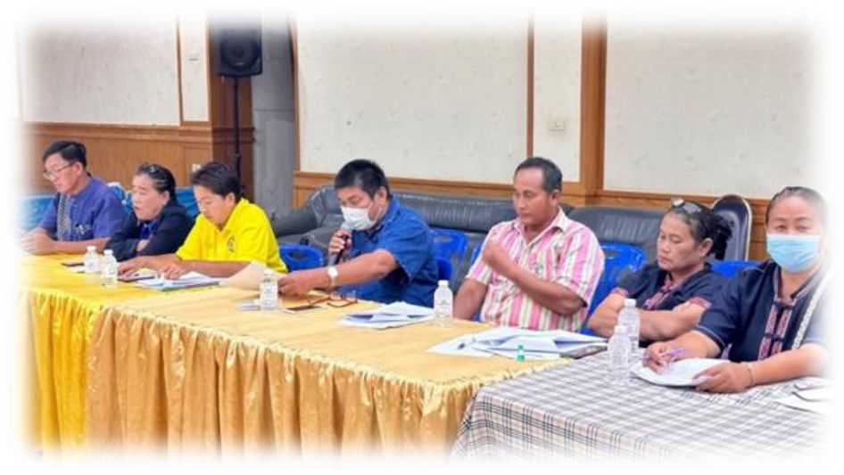

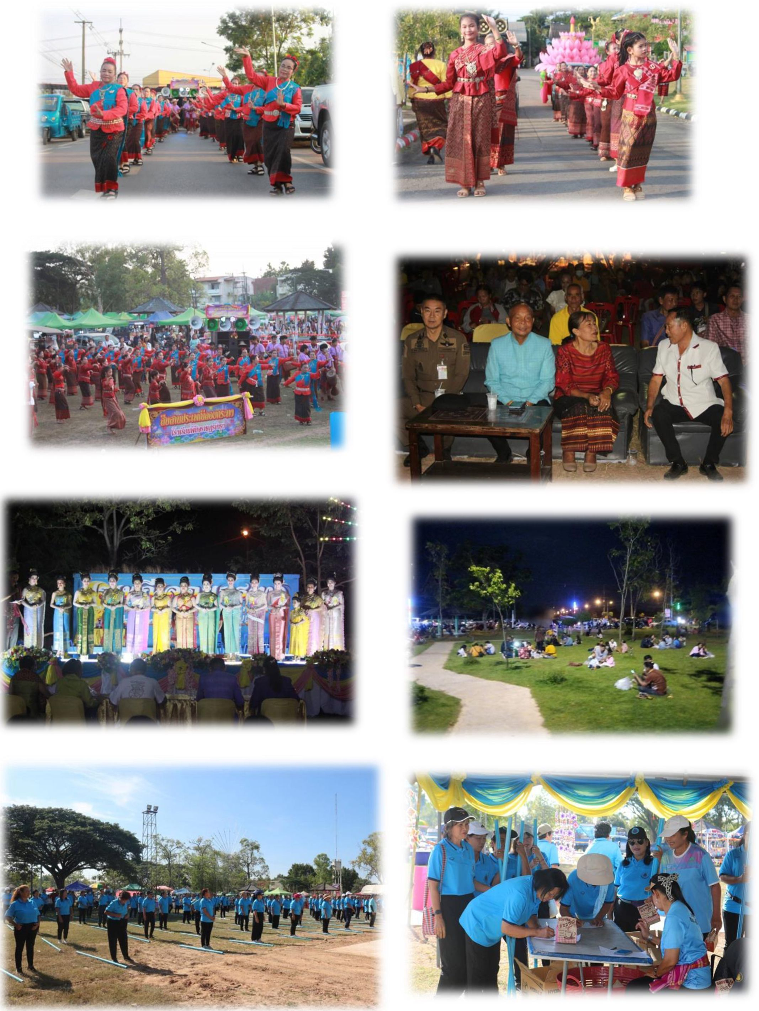

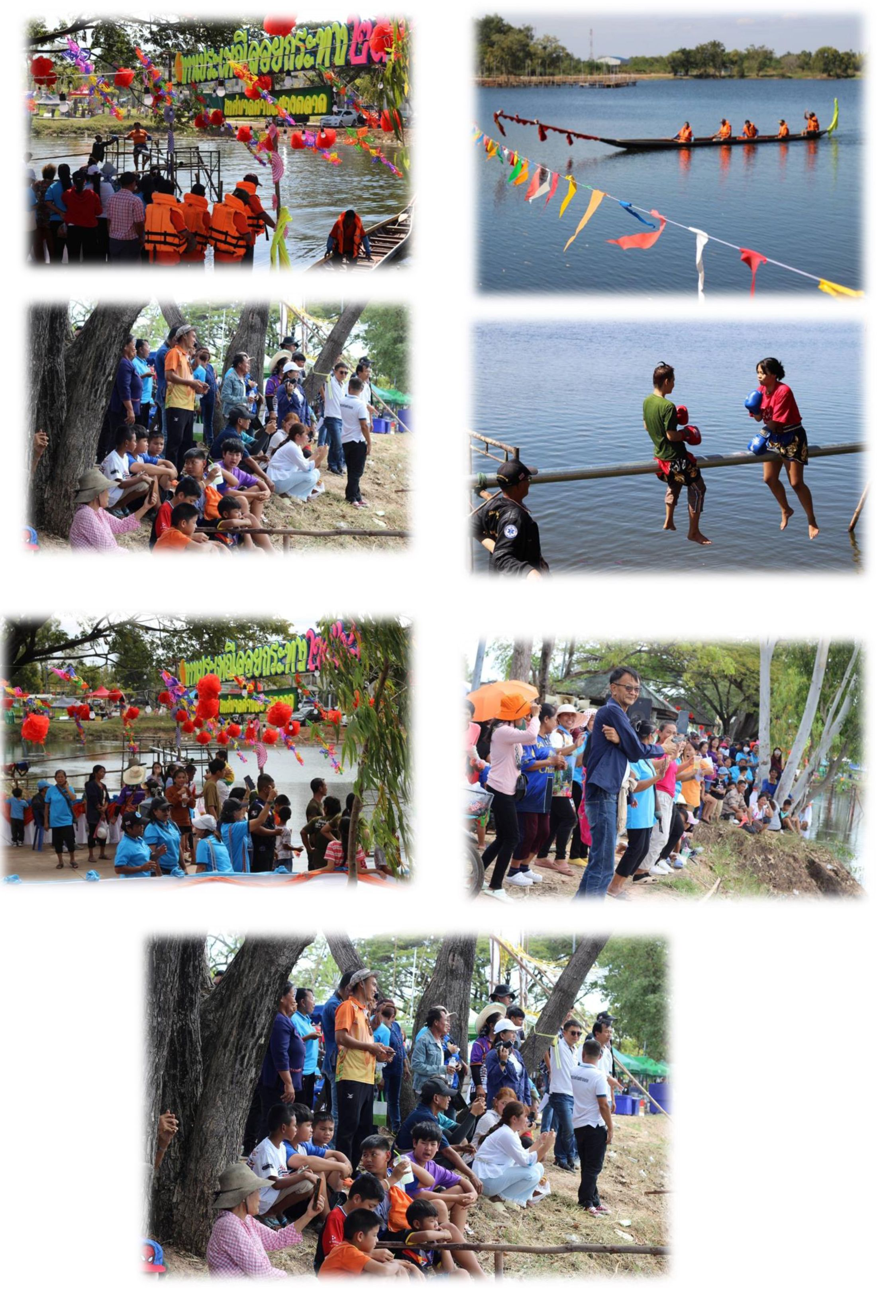

๒.) ชื่อกิจกรรม/โครงการ : จัดงานวันเด็กแห่งชาติเทศบาลตำบลยางตลาด ประจำปี ๒5๖8 วัน/เดือน/ปี ที่ดำเนินการ : วันที่ ๑1 มกราคม ๒๕๖๗ สถานที่ดำเนินการ : ณ บริเวณลานหน้าเทศบาลตำบลยางตลาด

๒.1 ประเด็น/เรื่องในการมีส่วนร่วม
วันที่ ๑1 มกราคม ๒๕๖8 นายเกรียงไกร ภูมิเหล่าแจ้ง นายกเทศมนตรีตำบลยางตลาด พร้อมด้วยคณะผู้บริหาร หัวหน้าส่วนราชการ จัดกิจกรรมงานวันเด็กแห่งชาติ ประจำปี ๒๕๖8 และได้รับเกียรติอย่างสูงยิ่ง จากท่านเอกรัตน์ มิสา นายอำเภอยางตลาดเป็นประธานในพิธี กิจกรรมภายในงาน มีการแสดงของศูนย์พัฒนาเด็กเล็ก เทศบาลตำบลยางตลาด การแสดงเด็ก ๆโรงเรียนพินิจฯ การแสดงเด็กๆ โรงเรียนผดุงฯ โดยภายในงานมี กิจกรรมต่างๆ มากมาย อาทิเช่น จับของขวัญมอบให้แก่เด็กๆ ฐานระบายสี ฐานทดสอบความรู้ ถามตอบปัญหา มีซุ้มอาหาร ขนม น้ำหวาน ฯลฯ โดยได้รับความร่วมมือจากผู้ใหญ่ใจดี จากบริษัทเอกซน ห้างร้าน ต่าง ๆ และประชาชนในพื้นที่ตำบลยางตลาด เข้าร่วมโครงการ เพื่อมอบความสุขให้กับเด็กๆ ในพื้นที่ตำบลยางตลาด และพื้นที่ใกล้เคียง

๒.๒ สรุปข้อมูลของผู้มีส่วนร่วมมีผู้เข้าร่วมกิจกรรม/โครงการ ได้แก่
เทศบาลตำบลยางตลาด ได้รับเกียรติอย่างสูงยิ่ง จากท่านเอกรัตน์ มิสา นายอำเภอยางตลาด เป็นประธานในพิธี จัดกิจกรรมงานวันเด็กแห่งชาติ ประจำปี ๒๕๖8 ในวันเสาร์ที่ ๑1 มกราคม ๒๕๖8 ณ บริเวณลานหน้าเทศบาลตำบลยางตลาด โดยมีผู้เ,ช้าร่วมกิจกรรม ดังนี้
- ผู้บริหารท้องถิ่น พนักงานเทศบาล จำนวน ๑๒๐ ท่าน
- สมาซิกสภาเทศบาลตำบลยางตลาด จำนวน ๑๒ ท่าน
- ผู้แทนโรงเรียนในเขตเทศบาลตำบลยางตลาด จำนวน ๕ ท่าน
- กำนัน/ผู้ใหญ่บ้าน/ จำนวน ๓๐ ท่าน
- ประธานชุมซน/ อสม. ในเขตเทศบาลตำบลยางตลาด จำนวน ๑๒๐ ท่าน
- ประซาซนในพื้นที่เทศบาลตำบลยางตลาด จำนวน ๑๕๐ ท่าน
- ผู้ประกอบการ พ่อค่า/แม่ค้าในพื้นที่เทศบาลตำบลยางตลาด จำนวน ๕๐๐ ท่าน
- เด็กและเยาวชน ในพื้นที่เทศบาลตำบลยางตลาด จำนวน ๕๐๐ ท่าน

๒.๓ ผลจากการมีส่วนร่วม
ที่ประชุมมีมติให้จัดกิจกรรมงานวันเด็กแห่งชาติ ประจำปี ๒๕๖8 ในวันเสาร์ที่ ๑1 มกราคม ๒๕๖8 ณ บริเวณลานหน้าเทศบาลตำบลยางตลาด เพื่อเด็กๆ ที่ไม่ได้รับการดูแลเอาใจใส่ทำให้รู้สึกว่า ตนเองมีความสำคัญทำให้เกิดขวัญและกำลังใจ เพื่อเปิดโอกาสให้เด็ก ๆ แสดงออกในด้านต่าง ๆ ที่จะเป็น ประโยชน์ต่อการพัฒนาทั้งด้านสติปัญญา ปฏิภาณไหวพริบ ตลอดจนด้านร่างกายและจิตใจ และเพื่อให้เด็ก ได้มีโอกาสแลกเปลี่ยนความรู้ ประสบการณ์และกิจกรรมต่าง ๆ ในทางสร้างสรรค์

๒.๔ การนำผลจากการมีส่วนร่วมไปปรับปรุงพัฒนาการดำเนินงาน
เด็กได้รับความสนุกสนาน เพลิดเพลิน และบันเทิง แต่ระยะเวลาการจัดกิจกรรมน้อยเกินไปสืบเนื่อง จากสภาพอากาศในวันนี้ร้อนมาก จำนวนเด็กและผู้ปกครอง ตลอดจนผู้เข้าร่วมกิจกรรมมีจำนวนมาก ทำให้เด็กๆ เหนื่อยล้า เทศบาลตำบลยางตลาดได้เล็งเห็นความสำคัญของกิจกรรมวันเด็กแห่งชาติ จะนำประเด็น สถานที่ และประเด็นอื่น ๆ ไปปรับปรุงเพื่อพัฒนาการดำเนินกิจกรรมในปีต่อไป ให้มีประสิทธิภาพมากกว่านี้

๒.๕ ประมวลภาพกิจกรรม
